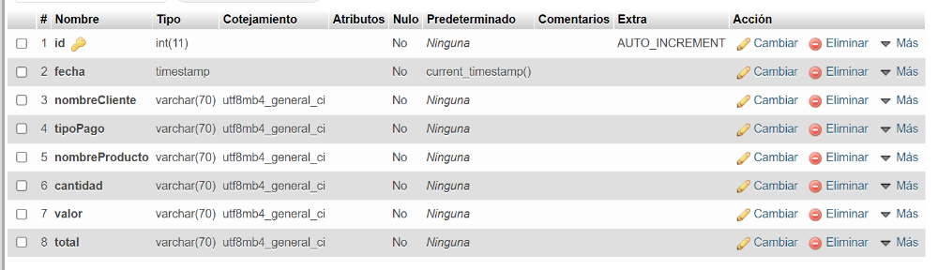
Estructura de la base de datos creada.

Ejecucion de XAMPP

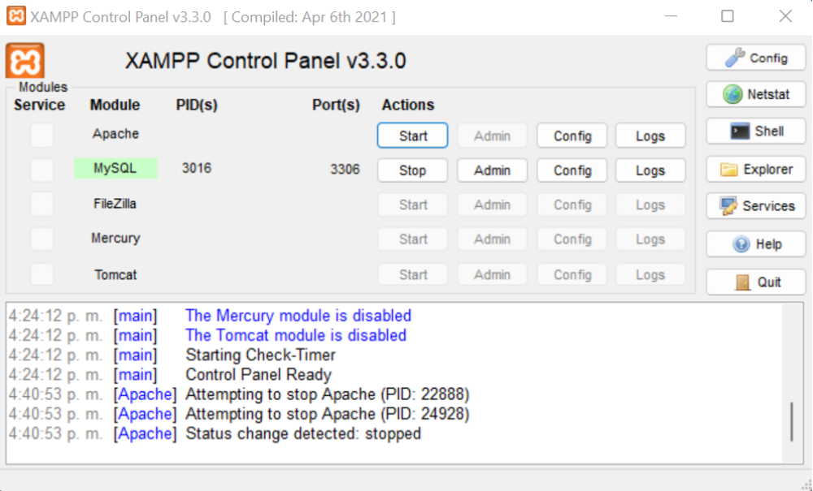

Carpeta frontend abierta en el cmd con el comando npm run dev
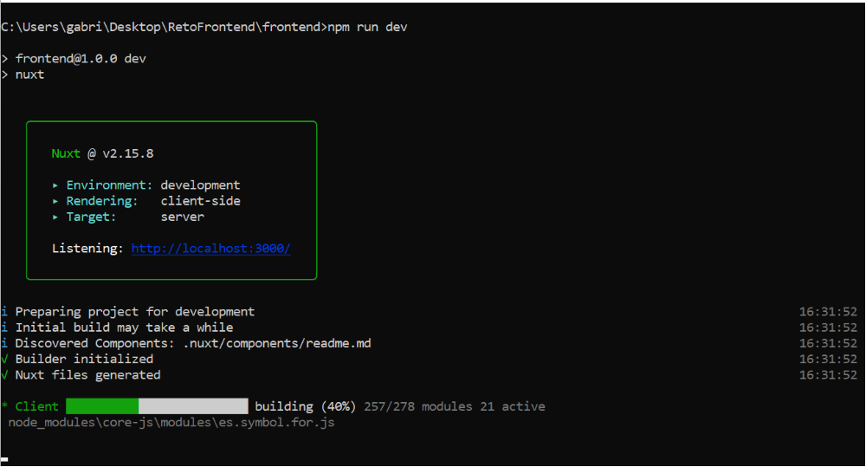
Carpeta backend abierta en el cmd con el comando npm run dev

